Error: Reference source not found

目录
1. 简介 2
2. 目的 2
3. 范围 2
4. 定义、首字母缩写词和缩略语 2
5. 概述 2
6. 构架目标和约束 3
7. 系统结构视图 3
8. 系统模块结构图 4
9. 模块功能描述 5
1.1用户信息 5
（1）会员： 5
（2） 系统管理员 5
1.2文章类型信息 5
1.3链接 5
1.4评论 6
1.5文章信息 6
1.6图片信息 6
1.7图片类型信息 6
1.8留言 7
10. 用例视图 7
11. 逻辑视图 8
12. 活动视图 10
13. 时序视图 10
14. 部署视图 12
15. 实施视图 13

简介

目的
本文档将从构架方面对此社交网站进行综合概述，其中会使用多种不同的构架视图来描述系统的各个方面。它用于记录并表述已对系统的构架方面作出的重要决策。

范围
本文档是为社交网站（博客）设计的，用于指导该网站的版本实现。

定义、首字母缩写词和缩略语
SQL SERVER:系统服务器所使用的数据库管理系统（DBMS）。
SQL:一种用于访问查询数据库的语言。
主键：数据库表中的关键域。值互不相同。
外部主键：数据库表中与其他表主键关联的域。
好友状态：有三种状态，不是好友，是好友，拒绝添加好友。
好友圈：一个用户可以有多个好友。
好友近态：可以看到好友最近写的博文和上传的图片。
文章：好友发布的文章。
图片：好友上传的图片。
……

概述
软件架构的逻辑视图描述了该系统的主要结构和所采用的体系设计模式。设计软件架构可以最大程度的重用系统的设计和代码，还可以明确系统中每个模块和对象的功能，避免重复功能的多次开发。系统架构的逻辑视图也描述了最重要的组件，若干组件构成服务或者子系统，子系统构成系统的层。

构架目标和约束
系统扩展性和灵活性需求，系统的设计需要足够的扩展性，以便于因发展或改变而对系统功能的调整和增加，便于系统升级和维护。系统的扩展性包括功能的扩展性和数据扩展性。
需要采用B/S结构，使用户能通过互联网访问系统数据，支持远程管理和移动办公。本软件架构以逻辑视图表示，用Rational Rose工具基于统一建模语言（UML）开发的。
系统要求实现多层体系结构，服务器端考虑扩平台的应用，交互借口支持Web应用风格。

系统结构视图

表示层 应用层 数据访问层 数据库

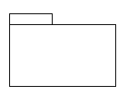
关于三层架构，通常意义上的三层架构就是将整个业务应用划分为：表现层（UI）、业务逻辑层（BLL）、数据访问层（DAL）。区分层次的目的气味了“高内聚。低耦合”的思想。

- 表现层：通俗的说就是展现给用户的界面，即用户在使用一个系统的时候他的所见所得。位于最外层，离用户很近。用于显示数据和接受用户输入的数据，为用户提供一种交互式操作的界面。

- 业务逻辑层：针对具体问题的操作，也可以说是对数据层的操作，对数据业务逻辑处理。对于数据访问层来说，他是调用者；对于表现层来说，他确是被调用者。

- 数据访问层：该层所做事务直接操作数据库，针对数据的增、删、改、查。
也叫持久层，其功能主要是负责数据库的访问。

系统模块结构图

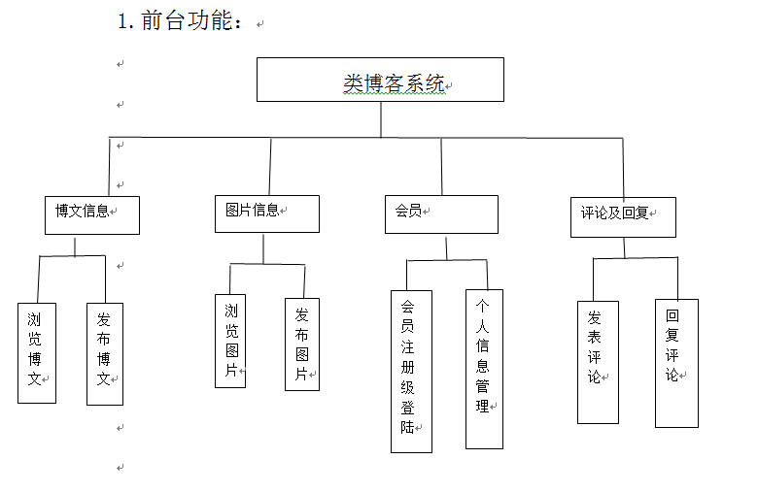
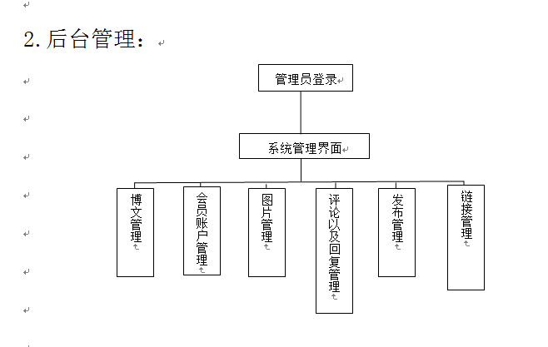

模块功能描述

1.1用户信息
（1）会员：
普通用户可以通过注册成员正式会员。注册成为正式会员需要填写以下信息：用户ID，用户名，密码，电子邮箱，性别，用户权限，用户生日，用户地址，安全问题，问题答案等。正式会员与普通用户最大的区别就是权限的问题。普通用户只有浏览图片以及浏览博文的权力，而正式会员则可以发表博文，图片，以及回复留言等权力。
- 系统管理员：
系统管理员可以管理用户信息，对用户的权限等级进行管理。添加或删除一个用户或管理员，设置管理员用户名、密码及相关权限。会员发布的博文以及图片，回复留言等需要经过管理员审核之后方可发布。
1.2文章类型信息
对于会员发布的博文，系统管理员会随机给定一个类型编号，同时确定发布的博文的类型名称，管理员会把相同类型的博文放到一个类型中，既便于管理员管理，同时也便于用户浏览和查看相关类型的博文。
1.3链接
链接，是指在电子计算机程序的各模块之间传递参数和控制命令，并把它们组成一个可执行的整体的过程，它也称超级链接，是指从一个网页指向一个目标的连接关系，所指向的目标可以是另一个网页，也可以是相同网页上的不同位置，还可以是图片、电子邮件地址、文件、甚至是应用程序。对于每一个链接，系统管理员都会给予一个链接编号和链接名称，以及链接地址。用户可以通过链接，浏览及下载相关资料。
1.4评论
普通用户并没有权限对博文或图片进行评论，只有通过注册成为正式会员以后，用户才可以对博文或图片进行评论。对于用户发布的评论，系统管理员会随机给一个评论编号，同时从用户那里获得评论的用户昵称，评论标题，评论内容，以及给定一个评论时间和评论文章编号。
1.5文章信息
对于文章信息，用户发表博文时，系统会随机给定一个文章编号，用户自己选择文章标题，分类号等。在用户发布文章内容的同时，系统会记录文章的发表日期，同时系统也会记录文章的点击数即浏览次数。当然，用户也可以通过添加附件来上传照片图像等。对于注册过的用户，都是可见的。
1.6图片信息
而对于图片信息，当用户发布图片时，系统会随机给定一个图片编号，用户自己选择图片的标题，分组标号等。在用户发布图片内容的同时，系统会记录图片的发布日期，同时系统也会记录图片的点击数即浏览次数。对于上传的图片信息，会员以及普通用户都可以看到图片的上传者，图片的地址等。
1.7图片类型信息
对于上传的图片信息，系统管理员会随机给定一个图片类型编号，并且划分到相应的类型分组之中。并对该类型的图片进行简捷的描述，同时也会按照发布时间进行相同类型图片的类型排序。
1.8留言
对于留言，仅仅注册会员才有权限使用留言功能。普通用户仅有浏览图片和博文的权力，无法在未注册的情况下发表博文和回复留言等。每个注册会员都会有一个留言编号以及昵称。在发布留言的时候，需要有留言标题，内容，如果不符合格式，则将无法发布留言。而用户发布留言的同时，系统会记录当时的时间，并且显示在留言回复中。

用例视图

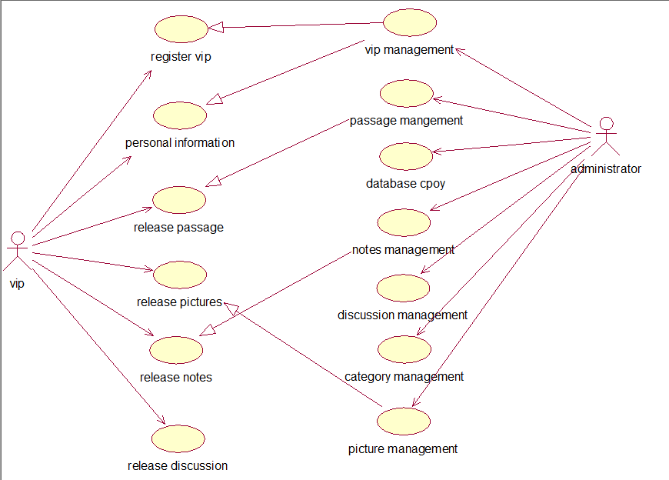

逻辑视图

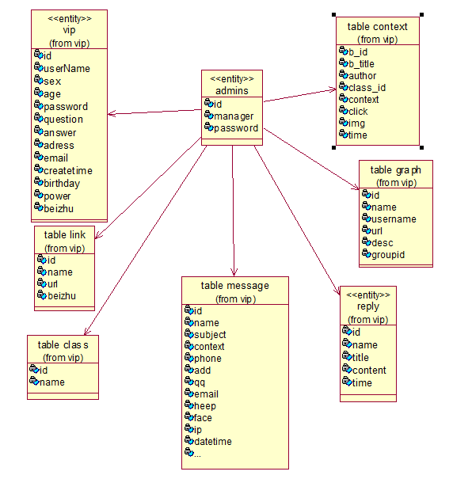

活动视图

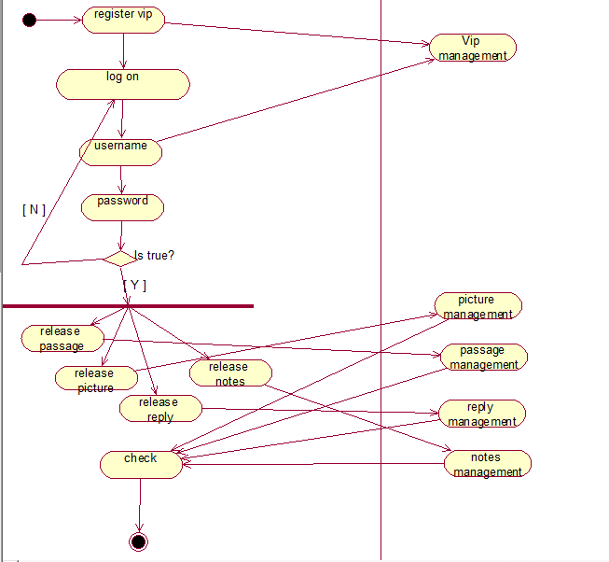

时序视图

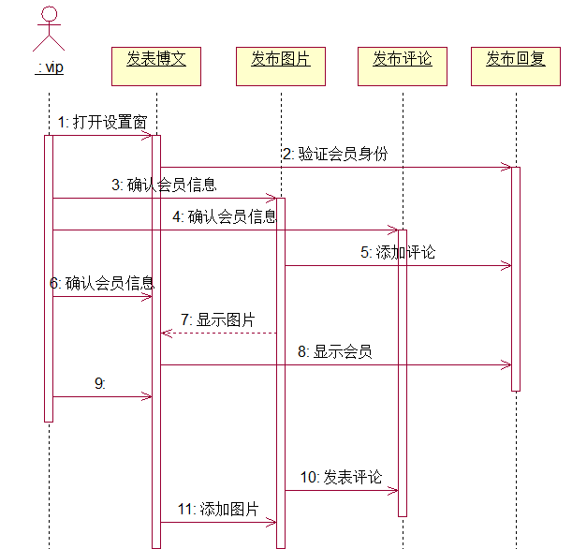

部署视图
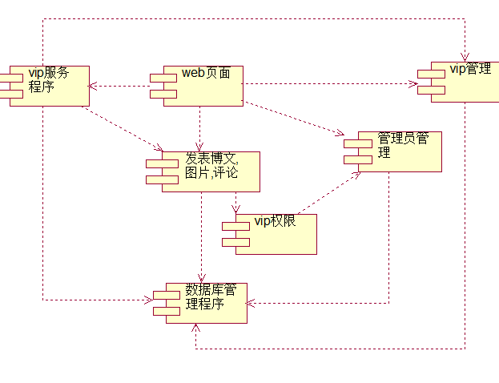

实施视图
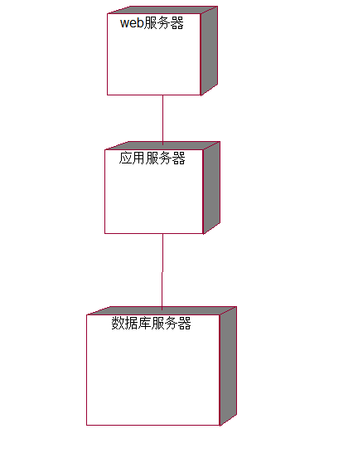

数据视图
见数据库设计中的E-R图和数据库表项和属性。

大小和性能
系统必须处理的关键元素数量
对系统的关键性能评测
可执行文件所占用的空间（在磁盘和内存方面）

质量
操作性能要求：
质量目标：
可扩展性目标：
可移植性目标：

